1、



做一个下拉框，内容自定义几个标题即可。

2、点击效果如下

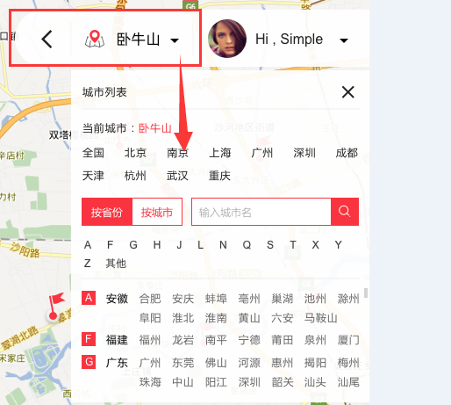

3、小红旗项目的标志，点击后显示上面的弹出框 和 左侧 项目信息。

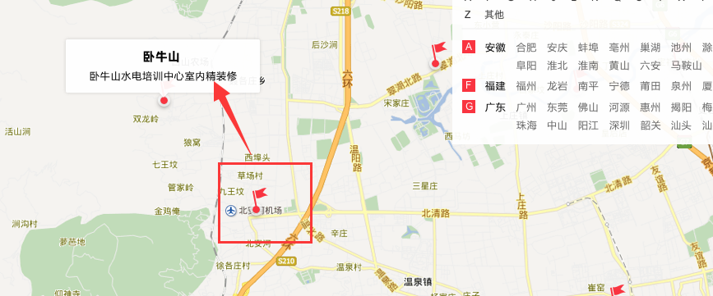

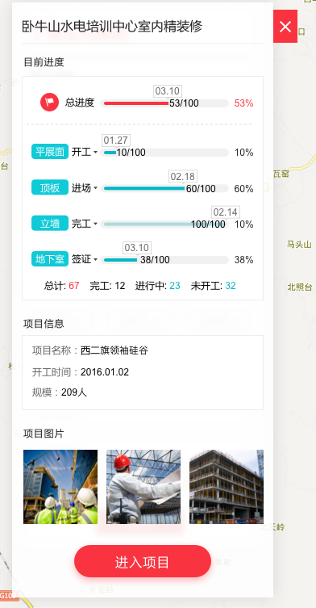

4、点击关闭，显示原来的左侧框。

点击关闭按钮就是右侧效果。

左侧的图片 点击项目信息显示出来的，这个其实就是个浮层，有百分之90的透明度，后面是右侧图片。

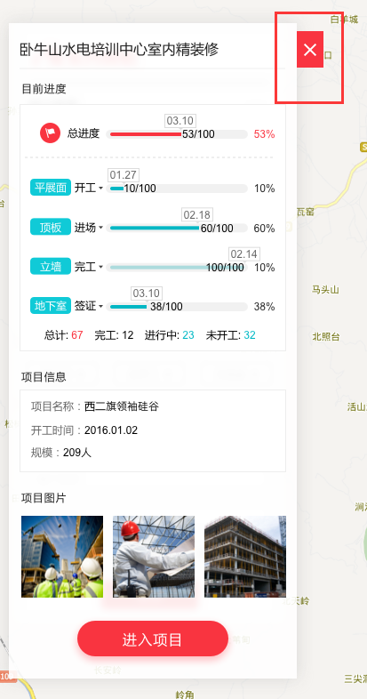======》》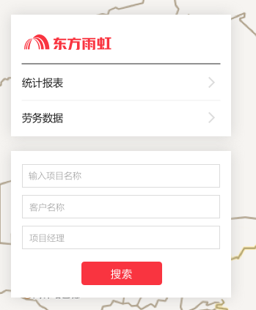

5、这个点击会切换当前的状态，比如开工可以切换进场。

